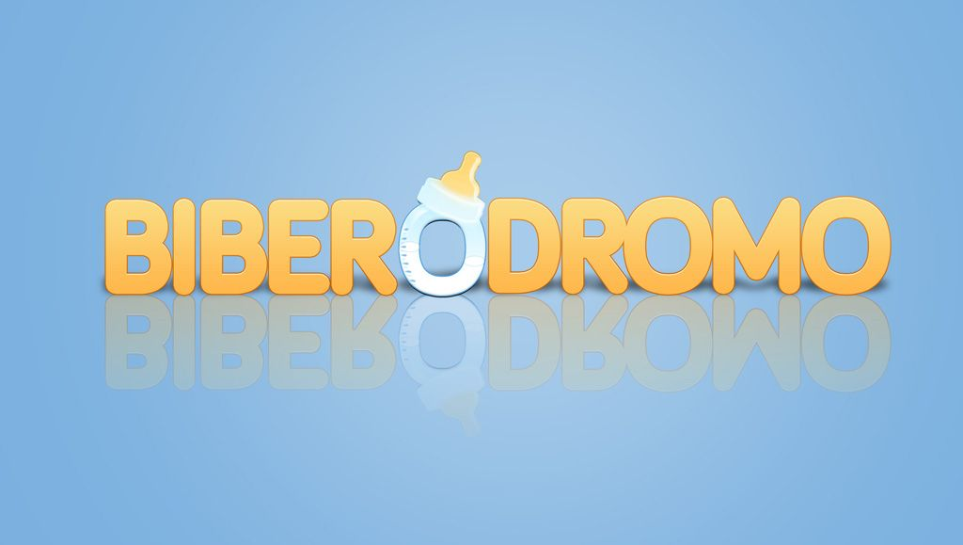

Memoria2023
ASOCIACIÓN BENEFICA
EL BIBERODROMO

INDICE

- INTRODUCCIÓN

- NUESTRA LABOR

- NUESTRO TRABAJO EN EL 2022

- VOLUNTARIOS.

- NUESTRAS CUENTAS

6. AGRADECIMIENTOS

1. INTRODUCIÓN

La Asociación Benéfica El Biberódromo (en adelante ABB), se fundó en enero del año 2008 como respuesta a una necesidad evidente en la Barriada Cruz Verde de Málaga, con posterioridad, se ha ido extrapolando al resto de la ciudad de Málaga.

Comienza su actividad como una entidad basada fundamentalmente en el voluntariado.

El fin de la Asociación es proporcionar ayuda socio-educativa a familias con menores comprendidos/as entre 0 y 24 meses con dificultades económicas, sociales, familiares o cualquier situación de necesidad básica en la que se puedan encontrar.

2. NUESTRA LABOR

La labor de la Asociación Benéfica El Biberódromo, se centra en ayudar a estas familias a cubrir las necesidades básicas de alimento e higiene de los menores de 0 a 24 meses de la provincia de Málaga y mejorar así, las condiciones de vida a través del desarrollo emocional y físico de los mismos, así como el de sus madres, con la finalidad de que el apoyo a estos menores sirva para aliviar la situación de riesgo de exclusión social que sufren estas familias.
Durante el año 2023, El Biberódromo ha pertenecido al proyecto FEAD (Fondo Europeo de ayuda a los más desfavorecidos) por lo que hemos sido banco de alimentos para las familias usuarias.

El Biberódomo lleva trabajando en este proyecto desde el año 2008 de forma ininterrumpida siendo el proyecto integral o global del Biberódromo y a partir del cual se trabaja con las familias en materia de igualdad de género, resolución de conflictos, alimentación saludable, promoción de buenos hábitos...

La Asociación EL Biberodromo seguirá trabajando y aunando esfuerzos para que este proyecto siga adelante mientras haya menores de 24 meses que necesiten de nuestra labor.

3.NUESTRO TRABAJO EN 2023

-Gracias a la subvención concedida por Obra Social de la Caixa, Ayuntamiento de Málaga, Fundación Vértice y otros, hemos podido realizar nuestra actividad en el 2023.
Hemos atendido a cuantas familias, con niños de 0 a 24 meses se han puesto en contacto con nosotros para pedirnos ayuda.
A todas estas familias se les han ofrecido cursos de formación. Trabajamos en estrecha colaboración con el equipo formativo de BancoSol. Muchas de nuestras usuarias derivadas a los cursos de formación. Han conseguido mejorar su situación laboral gracias a los cursos realizados con compromiso de contratación.
Desde la sede en la Plaza Miguel de los Reyes nº 2, Barriada de la Cruz Verde en Málaga, se acogen a las familias de menores entre 0 a 24 meses en situación de riesgo de exclusión que no pueden satisfacer las necesidades básicas de estos menores. Principalmente estas familias vienen derivadas de Servicios Sociales, también vienen derivados de las distintas ONGs que trabajan en Málaga y provincia. Y también entregan documentación para poder ser valorados por la Trabajadora Social del Biberódromo
Para poder pasar a ser beneficiario/a de la prestación dada por ABB, los demandantes de ayuda tienen que entregar documentación especifica que demuestra la situación de riesgo en la que se encuentran. Posteriormente se realiza una entrevista social, donde se recaba información para poder conocer como se encuentran tanto social como emocionalmente, se recogen sus datos y se hace una historia del caso para poder conocer con exactitud la situación de la familia.
Una vez aprobada la historia, y pasado el corte de la entrevista, se le da un número de ficha para que quede registrado el reparto.
El reparto de alimentos y lotes de higiene en El Biberódromo se realiza los martes y jueves de 17.00 a 19.00.
Esta labor de reparto se realiza con la ayuda de los voluntarios que son los encargados de atender a los beneficiarios.
A la hora del reparto se tiene muy en cuenta la edad del menor.
El Biberódromo también pertenece al proyecto FEAD (Fondo Europeo de Ayuda a los más Desfavorecidos) por lo que contamos también para repartir alimentos para la familia.
El lote que se reparte a las familias consiste en:

- Paquete de pañales
- Latas de leche en polvo de inicio, Numero 1
- Latas de leche en polvo de continuación, Numero 2
- Leche entera
- batidos
- potitos
- Cereales (con o sin gluten, teniendo en cuenta la edad del menor)
- Galletas
- Aceite, Alubias, Arroz, Pasta, atún, tomate frito, fruta en almíbar.-

HEMOS REPARTIDO A LO LARGO DEL AÑO 2023 LOS SIGUIENTES KILOGRAMOS DE ALIMENTOS
Procedentes de Bancosol 18.831,068 Kilos
FEAD 11.514 Kilos
Donación Alumnos Los Olivos
Donación de Operación Potito 8.000 potitos
Potitos campaña Vértice 6.771 potitos
Fundación Málaga C.F.

4.VOLUNTARIOS
Los voluntarios se encargan de la preparación de los lotes y del reparto en el Biberódromo
La función de los voluntarios es;
- Reparto y control de existencias: voluntarios se reúnen las tardes de reparto de alimentos y controlan el reparto, ayudan a las madres y padres en la recogida de alimentos.
- Apoyo logístico: recogida de los alimentos de los almacenes, Banco de alimentos... y transporte a la sede.

Los voluntarios que se han convertido en el motor fundamental para el desarrollo de las actividades del Biberódromo.
Agradecer la colaboración voluntaria que Colegios, empresas, fundaciones, particulares...que siempre tiene con el Biberódromo

- NUESTRAS CUENTAS

Con nuestros propios fondos hemos comprado, pañales, leche fresca y leche en polvo por un importe total de 10.000€.

Que junto a la subvención de la Obra Social de la Caixa (10.000), ayuntamiento de Málaga (12.975), la aportación de los socios (5.865€). nos han permitido

cubrir el presupuesto de que ha ascendido a 30.834€.

Hemos sufrido un déficit de casi 2.000€ que hemos cubierto con nuestros pequeños ahorros.

6. AGRADECIMIENTOS

Queremos agradecer a todas las personas que han colaborado en este 2023 con La Asociación Benéfica El Biberódromo.

Gracias a la Obra Social de la Caixa, sin ellos hubiese sido imposible el funcionamiento del Biberódromo.

Gracias a nuestros Voluntarios, por su trabajo desinteresado.

Gracias a los Servicios Sociales de el Ayuntamiento de Málaga.

Gracias a las aportaciones de nuestros Socios.

Gracias a El Colegio de Los Olivos, al de los alumnos salesianos y Maristas, que siempre están dispuestos a colaborar con nosotros.

Gracias al AMPA del Colegio García Lorca, por donarnos el dinero de su rifa de navidad.

Gracias a la fundación Vértice por su campaña de recogida de potitos para el Biberódromo.

Gracias a la operación Potito.

Gracias a El Club deportivo Málaga, por siempre tenernos en cuenta en todas las campañas de ayuda a los más desfavorecidos que organiza.

Gracias al Banco de Alimentos, por todas las donaciones que nos hace.

Gracias a todos que vienen a descargar a nuestra sede, estando en una calle en cuesta y sin aparcamientos

Gracias al asesor laboral, Diego Gallego y sus gentes.

Gracias a todas las donaciones.

Gracias por ayudarnos para que todos los niños tengan las necesidades básicas cubiertas.

NUESTRA PREOCUPACIÓN. A PARTIR DE PRIMERO DE ENERO DE 2024 NO SE VUELVEN A RECIBIR ALIMENTOS DEL PROYECTO FEAD POR LO QUE

TENEMOS UN SERIO PROBLEMA DE OBTENCIÓN DE ALIMENTOS. Pero seguimos teniendo fe en la providencia divina que se hará presente a

través de nuestros bienhechores.

